Министерство науки и высшего образования Российской Федерации Федеральное государственное бюджетное образовательное учреждение высшего образования
«Алтайский государственный технический университет им. И.И. Ползунова» Университетский технологический колледж
Кафедра Информационные системы в экономике

Отчет защищен с оценкой ____________
Преподаватель _________С.В.Умбетов
« » 2026 г.

Отчет по лабораторной работе №1
по дисциплине «Устройство и функционирование интеллектуальных информационных систем»
«Работа с табличными данными в Pandas»

ЛР 09.02.08.02.001

Студент группы 1ИИС-41 Н.М. Аникин
группа и.о., фамилия
Преподаватель старший преподаватель, доцент С.В. Умбетов
должность, ученая степень и.о., фамилия

Барнаул 2026
Лабораторная работа №1
Работа с табличными данными в Pandas
Цель работы: освоить базовые и продвинутые приёмы работы с табличными данными в библиотеке Pandas на примере реального набора данных о пассажирах «Титаника». Научиться загружать, исследовать, фильтровать, агрегировать и преобразовывать табличные данные, а также делать аналитические выводы на основе полученных результатов.
Задачи работы:
1. Изучить теоретические основы работы с библиотекой Pandas: объекты Series и DataFrame, их создание и основные свойства.
2. Освоить чтение данных из CSV-файлов с помощью функции pd.read_csv() и её параметров.
3. Научиться получать первичную информацию о датафрейме с помощью методов .head() ,
.tail() , .info() , .describe() .
4. Освоить индексацию и доступ к данным через .loc , .iloc и обращение к столбцам.
5. Научиться фильтровать данные по одному и нескольким условиям с использованием
логических операторов.
6. Освоить статистические методы ( .mean() , .max() , .min() , .sum() , .std() , .count() ) и
их применение к датафреймам и отдельным столбцам.
7. Изучить группировку данных с помощью .groupby() и агрегацию через .agg() .
8. Научиться строить сводные таблицы с помощью .pivot_table() .
9. Освоить работу с пропущенными значениями: обнаружение, удаление, заполнение.
10. Научиться создавать новые признаки на основе существующих с использованием
арифметических операций, pd.cut() и .apply() .
11. Провести комплексный аналитический анализ датасета Titanic и сформулировать
содержательные выводы.
12. Закрепить полученные навыки ответами на контрольные вопросы.
Задание к работе: выполнить задачи 1–12 в соответствии с условиями.
Задание принял:  Аникин Н.М.
Подпись

Ход работы
Ссылка на GitHub-репозиторий: https://github.com/itsqwit/anikin_1iis41
Задача 1. Загрузка и первичный осмотр данных
- Скачайте датасет train.csv с Kaggle (соревнование Titanic — Machine Learning from Disaster).
- Загрузите данные в DataFrame с помощью pd.read_csv() .
- Выведите первые 10 строк таблицы с помощью .head(10) .
- Выведите последние 5 строк с помощью .tail() .
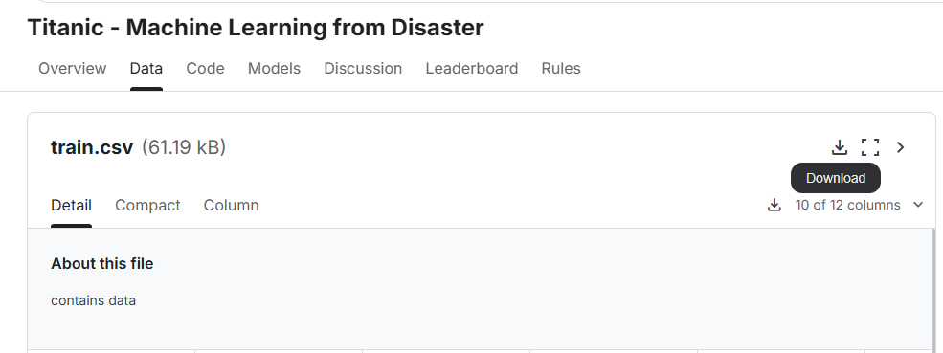
Рисунок 1 – скачивание датасета train.csv
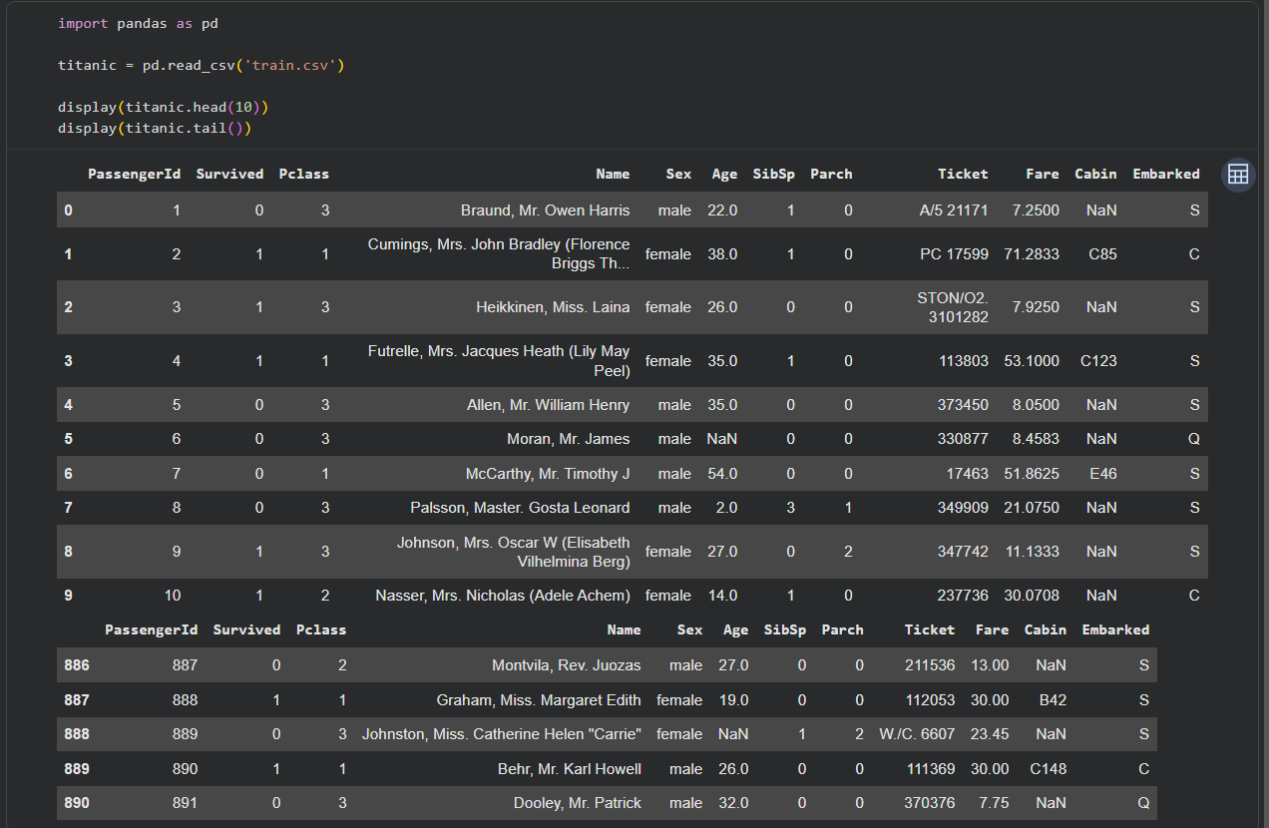
Рисунок 2 – загрузка данных в DataFrame, вывод первых 10 и последних 5 строк таблицы
Задача 2. Получение информации о датафрейме
- Используйте метод .info() для получения информации о типах данных и количестве непустых значений.
- Примените .describe() к числовым столбцам.
- Примените .describe(include=['object']) к текстовым столбцам.
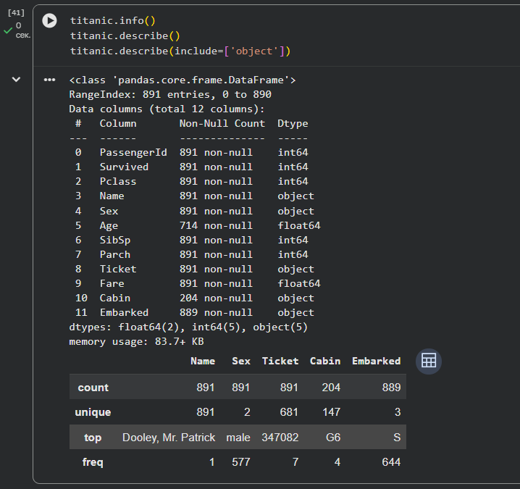
Рисунок 3 – использование .info() и применение .describe() к числовым и текстовым столбцам
Задача 3. Работа с Series
- Выберите любой текстовый столбец из DataFrame (например, Embarked) и преобразуйте его в Series.
- Установите произвольный индекс для первых 5 элементов этой Series.
- Получите доступ к элементам с помощью .loc и .iloc .
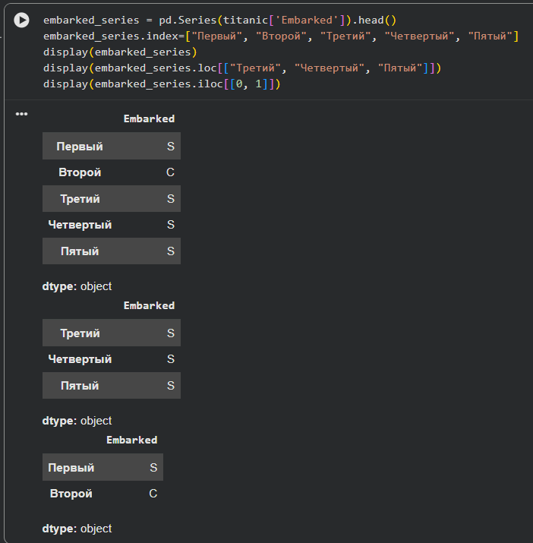
Рисунок 4 – преобразование столбца в Series, установка произвольного индекса для первых 5 элементов, получение доступа к элементам через .loc и .iloc
Задача 4. Статистические методы
- Вычислите средний возраст пассажиров с помощью .mean() .
- Найдите максимальную и минимальную стоимость билета.
- Вычислите стандартное отклонение для столбца с возрастом.
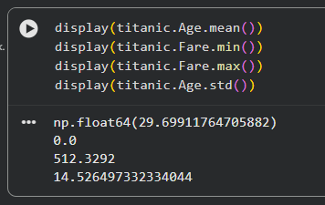
Рисунок 5 – применение .mean(), .min(), .max() и .std()
Задача 5. Фильтрация данных по условиям
- Отфильтруйте пассажиров, чей возраст превышает 30 лет.
- Отфильтруйте пассажиров со стоимостью билета выше средней по всему датасету.
- Найдите пассажиров из первого класса ( Pclass == 1 ) женского пола.
- Вычислите средний возраст для отфильтрованной группы из предыдущего пункта.
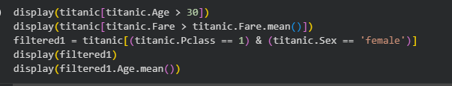
Рисунок 6 – фильтрация пассажиров по заданным условиям, вычисление среднего возраста для отфильтрованной группы
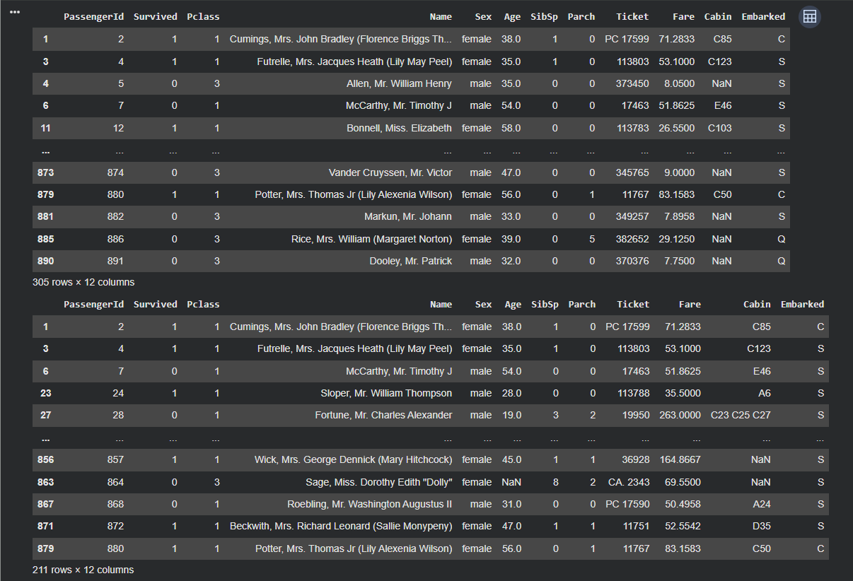
Рисунок 7 – вывод результатов (1)
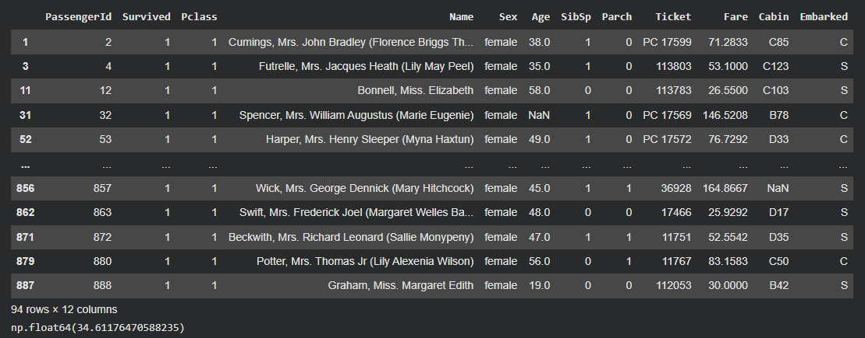
Рисунок 8 – вывод результатов (2)
Задача 6. Комбинированная фильтрация и статистика
- Найдите всех пассажиров, которые выжили ( Survived == 1 ) и были моложе 18 лет.
- Для этой группы вычислите среднюю стоимость билета и количество пассажиров.
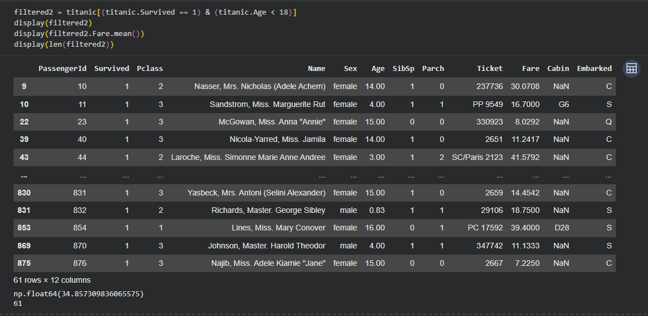
Рисунок 9 – применение комбинированной фильтрации, вычисление средней стоимости билета и количества пассажиров
Задача 7. Группировка данных
- Сгруппируйте пассажиров по классу билета и вычислите средний возраст в каждом классе.
- Для каждой группы также посчитайте количество пассажиров и среднюю стоимость билета.
- Отсортируйте результат по средней стоимости билета в порядке убывания.
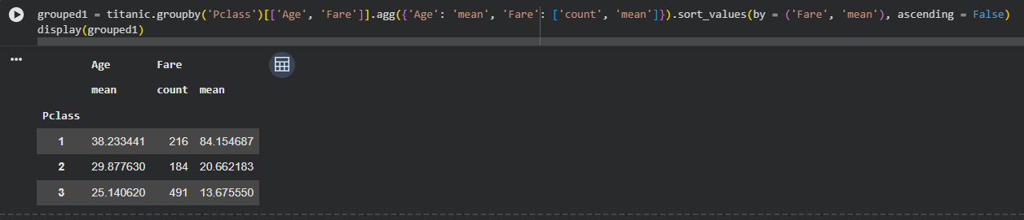
Рисунок 10 – группировка пассажиров по классу билета, вычисление среднего возраста, стоимости билетов и количества пассажиров в каждом классе, сортировка результата по средней стоимости билета в порядке убывания
Задача 8. Сводная таблица
- Постройте сводную таблицу с помощью .pivot_table() , где:
  - значения — доля выживших ( Survived );
  - строки — классы билета ( Pclass );
  - столбцы — пол ( Sex ).
- Проанализируйте, в каких классах и среди какого пола доля выживших выше.
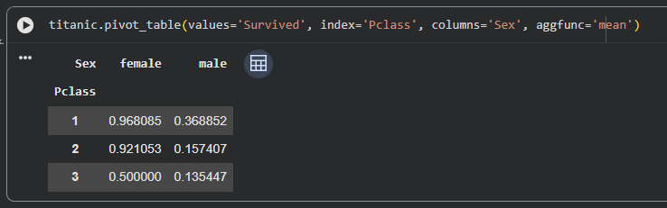
Рисунок 11 – построение сводной таблицы
Наибольшая доля выживших у пассажиров женского пола 1 и 2 класса. Вероятно, это связано с тем, что пассажиром 1 и 2 классов, а особенно женщинам и детям, отдавали высший приоритет при посадке в спасательные шлюпки. Также каюты первых классов находились ближе к палубам.
Задача 9. Работа с пропущенными значениями
- Выведите количество и процент пропусков в каждом столбце.
- Заполните пропуски в столбце Embarked самым частым значением, а в столбце Age — медианой.
- Проверьте, есть ли дубликаты по столбцу PassengerId , и удалите их.
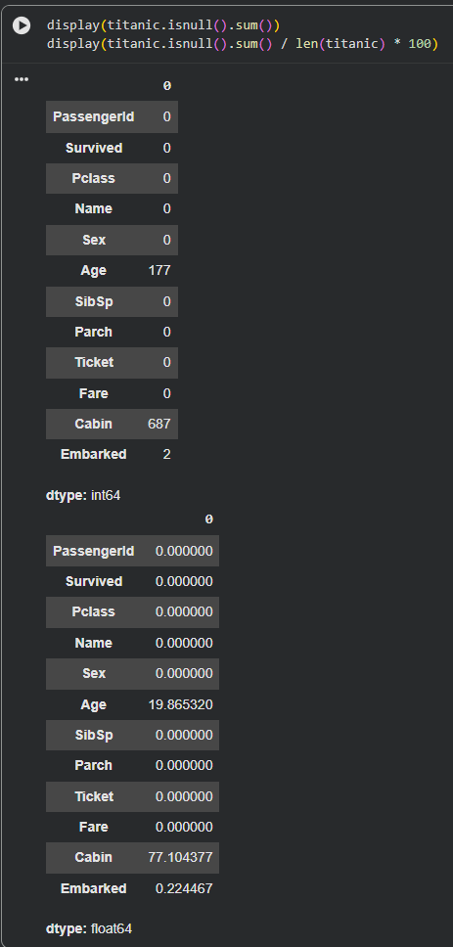
Рисунок 12 – вывод количества и процента пропусков в каждом столбце
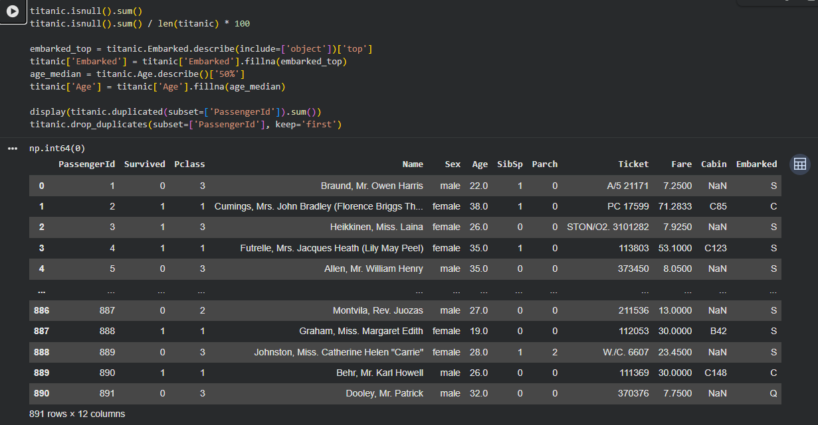
Рисунок 13 – заполнение пропусков в Embarked самым частым значением, в Age медианой, проверка наличия дубликатов в PassengerId и удаление их
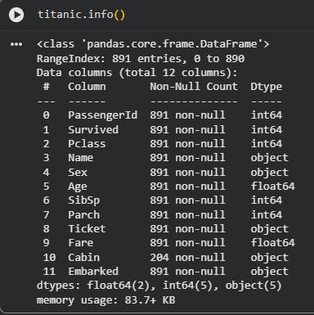
Рисунок 14 – проверка заполнения
Пропуски в Embarked и Age заполнены. Количество PassengerId не изменилось после удаления дубликатов, значит их не было.
Задача 10. Создание новых признаков и расширенный анализ
- Создайте новый признак FamilySize = SibSp + Parch + 1.
- Создайте признак IsAlone = 1, если FamilySize == 1 , иначе 0.
- Создайте признак AgeGroup с помощью pd.cut() (группы: ребёнок 0–12, подросток 13–18, молодой 19–35, взрослый 36–60, пожилой 60+).
- Проведите анализ: для каждой возрастной группы вычислите:
  - долю выживших;
  - среднюю стоимость билета;
  - количество пассажиров.
- Постройте сводную таблицу по возрастным группам и сделайте выводы о том, какие возрастные категории выживали чаще.
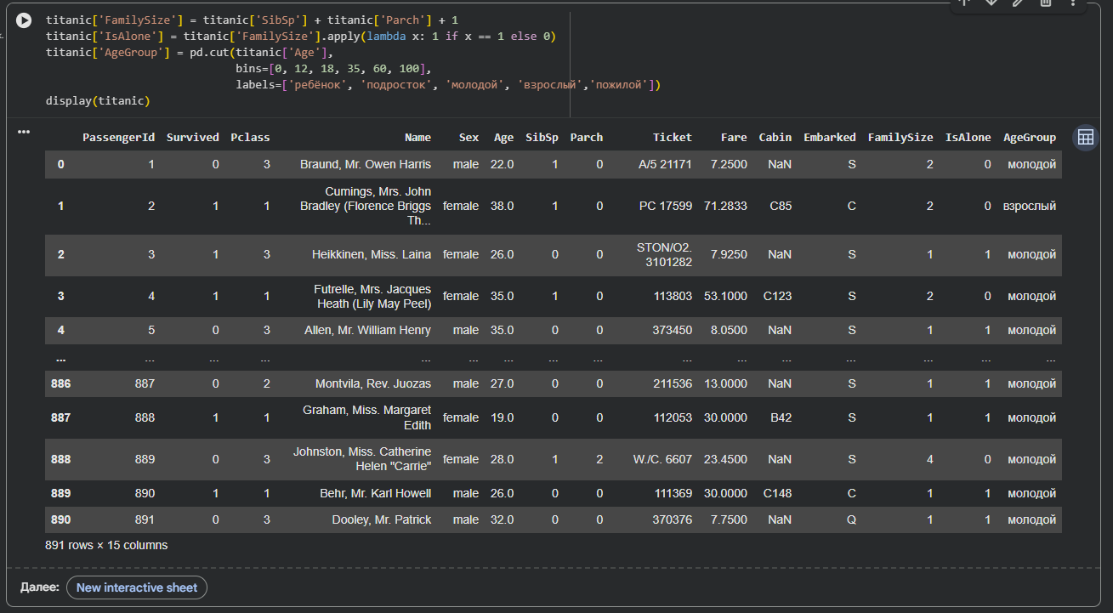
Рисунок 15 – создание новых признаков
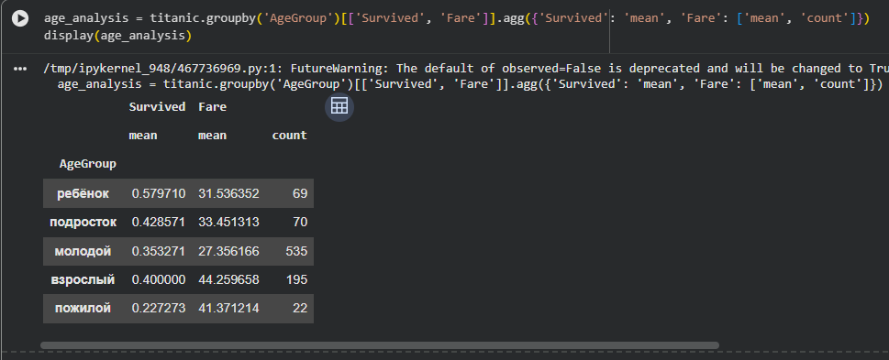
Рисунок 16 – доля выживших, средняя стоимость билета и количество пассажиров для каждой возрастной группы
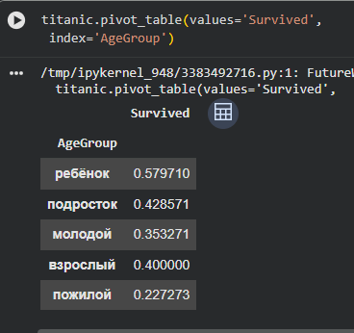
Рисунок 17 – построение сводной таблицы по возрастным группам
Чаще всего выживали дети и подростки. Вероятно, это связано с тем, что детям отдавали приоритет в посадке на спасательные шлюпки, а также с тем, что детям было физически проще добраться до отдаленной части корабля, чем пожилым людям.
Задача 11. Комплексный аналитический отчёт
- Определите топ-3 порта посадки по количеству пассажиров.
- Для каждого порта вычислите:
  - средний возраст;
  - среднюю стоимость билета;
  - долю выживших;
  - долю пассажиров первого класса.
- Сделайте вывод о том, какой порт посадки связан с наибольшей долей выживших и почему.
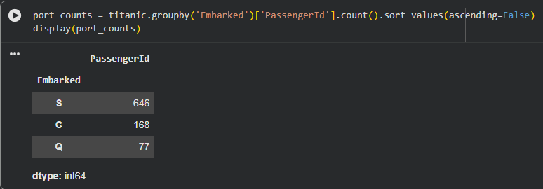
Рисунок 18 – определение топ-3 портов посадки по количеству пассажиров
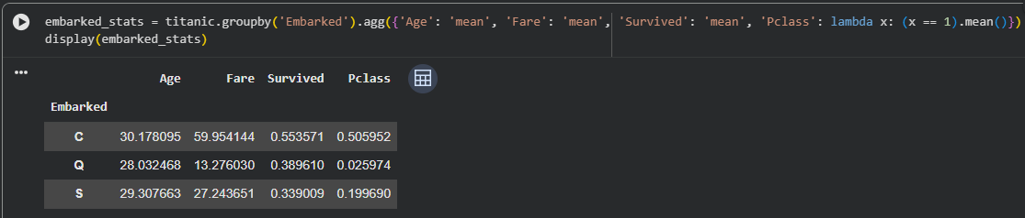
Рисунок 19 – средний возраст, средняя стоимость билета, доля выживших и доля пассажиров первого класса для каждого порта
Наибольшая доля выживших приходится на порт C (Шербур). Вероятнее всего это связано с тем, что для этого порта доля пассажиров первого класса наибольшая. Как до этого было выяснено в задании 8, пассажиры первого класса статистически выживали значительно чаще.
Задача 12. Сравнительный анализ по размеру семьи
- Сгруппируйте данные по признаку FamilySize и вычислите:
  - долю выживших;
  - средний возраст;
  - среднюю стоимость билета;
  - количество пассажиров.
- Отфильтруйте размеры семей с более чем 10 пассажирами.
- Отсортируйте по доле выживших и выведите результат.
- Сравните: в каких семьях (одиночки, маленькие, большие) доля выживших максимальна? Сделайте выводы.
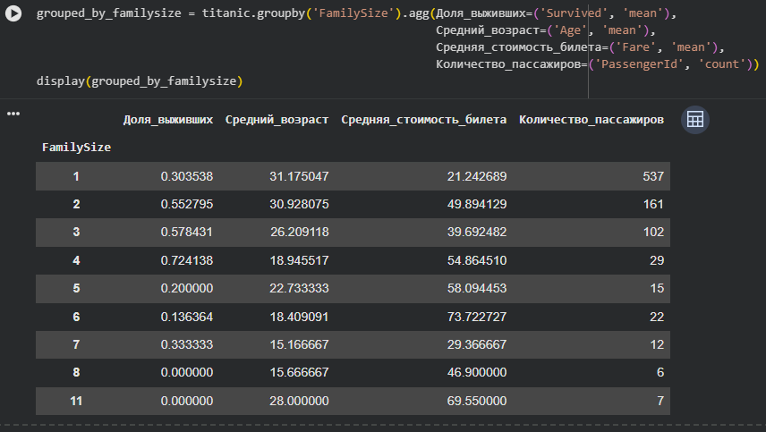
Рисунок 20 – группировка данных по признаку FamilySize, вычисление характеристик
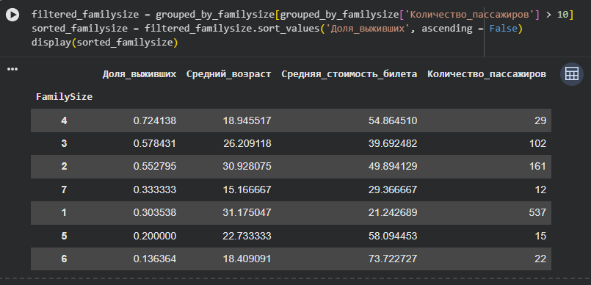
Рисунок 21 – фильтрация семей с более чем 10 пассажирами, сортировка по доле выживших
Доля выживших максимальна в семьях из 4 человек, близки семьи по 2-3 человека. Вероятно, это связано с тем, что в таких небольших группах было проще координировать действия. Они не теряли друг друга в толпе и успешно добирались до верхней палубы.

Контрольные вопросы
1. Что такое Pandas и для каких задач используется эта библиотека?
Pandas — это наиболее популярная библиотека Python для работы с данными и удобного представления их в табличной форме. Она используется для загрузки, исследования, фильтрации, агрегации и преобразования табличных данных.
2. Чем Series отличается от обычного списка Python? Как создать Series с пользовательским индексом?
Series отличается от обычного списка Python, где доступ к элементу осуществляется только по его порядковому номеру, тем, что в Series индексом может выступать что угодно.
Чтобы создать Series с пользовательским индексом, нужно использовать команду pd.Series(), передав список элементов и список индексов в параметр index:
pd.Series(["Значение1", "Значение2"], index=["Индекс1", "Индекс2"])
3. В чём разница между .loc и .iloc при доступе к элементам Series?
Метод .loc принимает определённые текстовые метки из индекса. Метод .iloc принимает на вход строго порядковые номера элементов.
4. Как создать DataFrame из словаря? Как задать названия колонок и индекс вручную?
Чтобы создать DataFrame из словаря, нужно передать его в конструктор: df = pd.DataFrame({'col1': [1, 2], 'col2': [3, 4]}).
Чтобы задать названия колонок и индексы вручную, DataFrame можно создать из списка списков, указав параметры columns и index:
2, 3], [2, 3, 4]], columns=['foo', 'bar', 'baz'], index=['foobar', 'foobaz'])
5. Какие параметры функции pd.read_csv() вы знаете? Для чего используется параметр usecols ?
Я знаю параметры sep, decimal, names, skiprows, usecols, index_col, parse_dates. Параметр usecols позволяет загрузить только определённые столбцы, что ускоряет чтение и экономит память
6. Какую информацию выводит метод .info() ? Какие параметры можно ему передать?
Метод выводит информацию индексе, о количестве колонок, о самих колонках (название колонки, количество непустых элементов в колонке, тип колонки), суммарное количество колонок по типам и использование памяти.
В .info() можно передать параметры:
- verbose - печатать ли информацию о DataFrame полностью;
- memory_usage - печатать ли потребление памяти (True / False / 'deep');
- null_counts - подсчитывать ли количество пустых элементов (по умолчанию True).
7. Что показывает метод .describe() для числовых данных и для текстовых данных?
Для числовых значений выводится число непропущенных значений, среднее, стандартное отклонение, диапазон, медиану, 0.25 и 0.75 квартили.
Для текстовых данных выводится количество непустых строк, уникальных значений, самое частое значение (top) и частота этого значения (freq).
8. Как получить доступ к отдельному столбцу DataFrame? Какие два способа существуют?
Доступ к колонке можно получить с помощью df['column_name'] или df.column_name .
9. Как отфильтровать DataFrame по одному условию? Как комбинировать несколько условий?
Для фильтрации по одному условию нужно передать логическое выражение внутрь квадратных скобок датафрейма. Пример: titanic[titanic.Age > 30].
Для комбинирования нескольких условий используются операторы & (логическое И) и | (логическое ИЛИ). Условия при этом заключаются в скобки. Пример: titanic[(titanic.Age < 30) | (titanic.Pclass == 1)].
10. Какие статистические методы можно применять к DataFrame и Series? Что произойдёт, если применить .mean() ко всему DataFrame с текстовыми столбцами?
Можно применять следующие статистические методы: .max() – максимум; .min() – минимум; .mean() - среднее значение; .sum() – сумма; .count() - количество непустых элементов; .std() - стандартное отклонение. Если применить метод .mean() ко всему DataFrame, результатом его работы станет объект типа Series. При этом в метод можно передать параметр numeric_only — определяет, вычислять параметры только по числовым столбцам/строкам или нет (True/False).
11. Для чего используется метод .groupby() ? Как применить несколько агрегирующих функций одновременно?
Метод .groupby() используется для группировки данных по значениям одного или нескольких столбцов. Чтобы применить несколько агрегирующих функций одновременно, используется метод .agg(), в который передается список нужных функций: .agg(['mean', 'max', 'count']).
12. Чем сводная таблица ( pivot_table ) отличается от обычной группировки? В каких случаях удобнее использовать каждую из них?
Метод .groupby() выводит результат в виде одномерной сгруппированной структуры (Series) или плоской таблицы. Метод .pivot_table() строит двумерную матричную таблицу, где данные распределяются одновременно по строкам (index) и столбцам (columns), а в ячейках отображается агрегированное значение.
Группировку удобнее использовать для быстрого расчёта метрик по одному признаку, а pivot_table — для построения наглядных перекрестных матриц (например, доля выживших в разрезе пола и класса одновременно).
13. Как обнаружить и обработать пропущенные значения в DataFrame? Какие стратегии заполнения пропусков вы знаете?
Обнаружить пропуски можно с помощью связки методов .isnull().sum(). Обработать пропуски можно двумя путями: удалить строки с пустотами через .dropna(subset=[...]) или заполнить их с помощью метода .fillna().
Стратегии заполнения: заполнение константным значением или заполнение математическими метриками признака.
14. Как создать новый признак на основе существующих? Для чего используется метод pd.cut()?
Новый признак можно создать с помощью арифметических операций над столбцами (df['A'] + df['B']), с помощью применения лямбда-функций через метод .apply(lambda x: ...) или с помощью интервального разделения.
Функция pd.cut() используется для автоматического распределения чисел по заданным возрастным или ценовым интервалам с присвоением текстовых меток (категорий).
15. Как отсортировать DataFrame по значениям одного или нескольких столбцов? Как вывести только топ-N строк?
Для сортировки по значениям столбцов используется метод .sort_values().
Чтобы вывести только топ-N строк таблицы, к ней применяется метод .head(N).

Вывод
В ходе этой лабораторной работы мне удалось поработать с библиотекой Pandas и проанализировать реальный набор данных о пассажирах «Титаника».
Я научился загружать табличные данные с помощью pd.read_csv(), ограничивать вывод таблицы методами .head() и .tail(). Научился получать первичную информацию о датафрейме с помощью методов .head(), .tail(), .info() и .describe(). Освоил индексацию и доступ к данным через .loc() и .iloc() и обращение к столбцам. Научился фильтровать данные по одному и нескольким условиям с использованием логических операторов. Освоил статистические методы .mean(), .max(), .min(), .sum(), .std(), .count() и их применение к датафреймам и отдельным столбцам. Изучил группировку данных с помощью .groupby() и агрегацию через .agg(). Научился строить сводные таблицы с помощью .pivot_table(). Освоил работу с пропущенными значениями: научился обнаружать их, удалять и заполнять. Научился создавать новые признаки на основе существующих с использованием арифметических операций, pd.cut() и .apply().
Все полученные навыки я применил для проведения комплексного анализа датасета «Титаник», в результате которого сделал выводы о зависимостях между различными статистическими характеристиками пассажиров. Так, например, стало известно, что пассажиры первых классов имели гораздо более благоприятные к эвакуации условия, что сказалось на доле их выживаемости.
Таким образом, эта лабораторная работа позволила мне овладеть навыками анализа реальных табличных данных и формулирования выводов на основе статистических характеристик, а также узнать назначение библиотеки Pandas, структуру её объектов и основные методы работы с данными.

